Trabalho estruturado dentro de uma equipe
Automation Studio 4 integrado com o Team Foundation Server
A integração da plataforma do Team Foundation Server no ambiente de desenvolvimento de software do Automation Studio da B&R torna mais fácil do que nunca a versão dos componentes de software individuais e assegura a adesão às sequências definidas. Essencial para o desenvolvimento estruturado dentro de uma equipe, um sistema de controle de origem é a única maneira de garantir versões de desenvolvimento claramente definidas, ajudando a evitar erros como a substituição involuntária ou o uso de módulos desatualizados.
Fluxos de trabalho uniformes
Salvar manualmente diferentes versões e redigir logs de mudanças para cada um é um processo extremamente demorado e propenso a erros. O adaptador TFS para o Automation Studio fornece aos desenvolvedores de software uma maneira de deixar tarefas de gerenciamento de versões tediosas para o sistema - com a sincronização uma brisa graças aos mecanismos de comparação integrados do software. Os fluxos de trabalho uniformes e definidos pelo usuário também garantem que informações em tempo real estejam disponíveis para todos os envolvidos e evitem a distribuição de versões inéditas. O próprio processo de desenvolvimento pode ser rastreado através dos logs do histórico, ajudando os desenvolvedores a manter uma visão geral de suas tarefas atuais. Além do TFS, o Automation Studio também pode ser integrado ao sistema de controle de revisão e controle de versões do Subversion de código aberto.
Sempre um passo à frente
Além da integração do software de gerenciamento de versões, a abertura do Automation Studio também significa que ele suporta integração contínua - um processo que compila a aplicação, executa teste de unidade e cria relatórios cada vez que ocorre um procedimento de check-in. Isso não só permite que possíveis erros sejam identificados e corrigidos imediatamente, mas também garantem o mais alto nível de qualidade do software, começando diretamente no próprio processo de desenvolvimento.

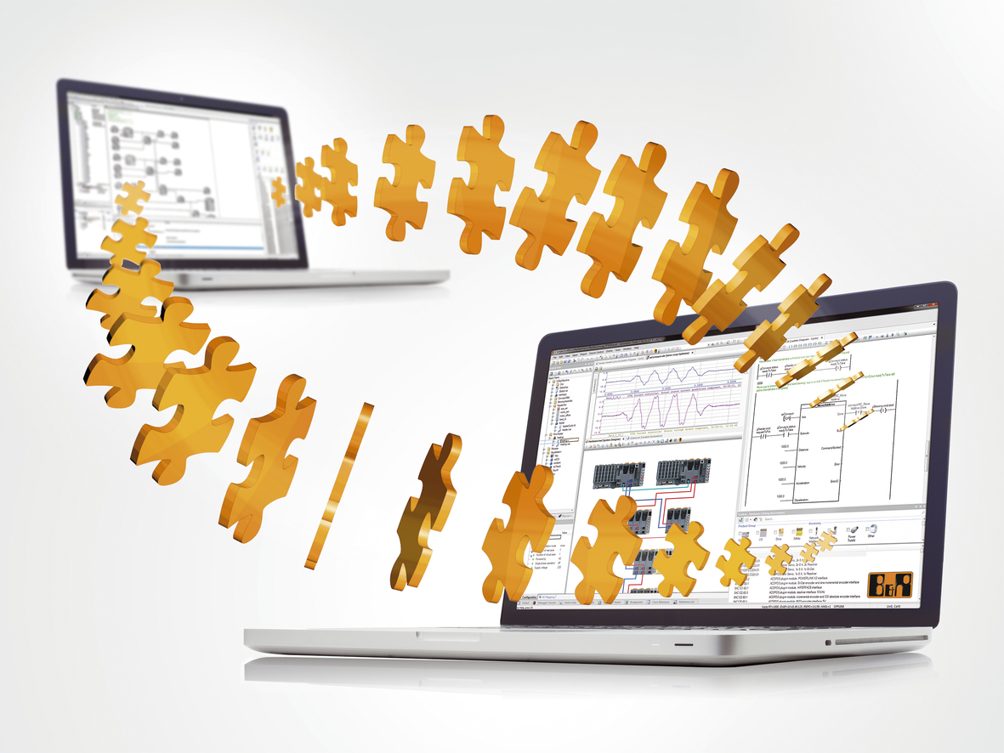
O desenvolvimento de software em equipas tornou-se consideravelmente mais fácil com o gerenciamento automatizado de código-fonte fornecido pelo Team Foundation Server.

Sobre a B&R
A B&R é uma empresa de automação inovadora com sede na Áustria e escritórios em todo o mundo. Como líder global em automação industrial, a B&R combina tecnologia de ponta com engenharia avançada para fornecer aos clientes em praticamente todas as indústrias soluções completas para automação de máquinas e fábricas, controle de movimento, IHM e tecnologia de segurança integrada. Com padrões de comunicação de fieldbus industriais como POWERLINK e openSAFETY, bem como o poderoso ambiente de desenvolvimento de software do Automation Studio, a B&R está constantemente redefinindo o futuro da engenharia de automação. O espírito inovador que mantém a B&R na vanguarda da automação industrial é impulsionado pelo compromisso de simplificar processos e superar as expectativas dos clientes.
Para mais informações, visite www.br-automation.com

